МИНОБРНАУКИ РОССИИ
Санкт-Петербургский государственный
электротехнический университет
«ЛЭТИ» им. В.И. Ульянова (Ленина)
Кафедра МО ЭВМ

отчет
по лабораторной работе №7
по дисциплине «Объектно-ориентированное программирование»
Тема: Написание исключений

Студентка гр. 8304 |  | Мельникова О.А.
Преподаватель |  | Размочаева Н.В,

Санкт-Петербург
2020
Цель работы.
Разработать и реализовать набор исключений.

Ход работы.
В ходе лабораторной были обработаны все случаи, где потенциально могла возникнуть ошибка. Поскольку в предыдущих лабораторных работах условиями были учтены все варианты, ошибки возможны только при вводе. Именно это было обработано в данной лабораторной работе. Окно создания игры не закроется до тех пор, пока не будут введены верные данные.
Для того чтобы убедиться в отсутствии других ошибок было проведено юнит-тестирование. Специально для этого был написан класс class TestsMediator с обработкой ошибок. Методы этого класса вызывались для каждого действия возможного в программе.

Выполнены дополнительные пункты:
- Разработан GUI
- Логичное использование паттернов, помимо пунктов в лаб. Работах (Фабрики)
- Построена UML-диаграмма проекта
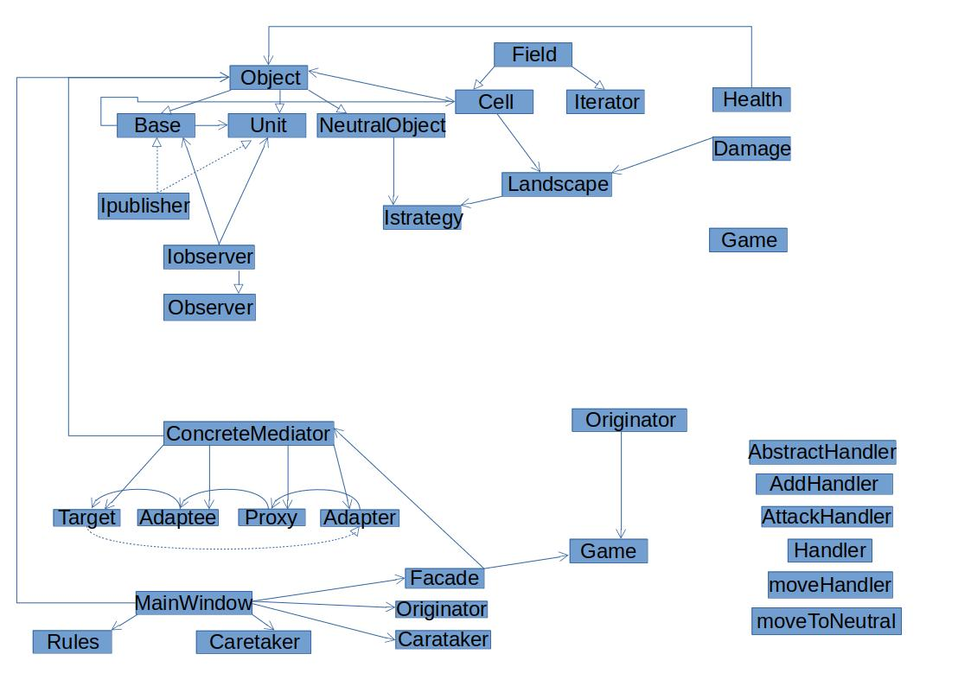

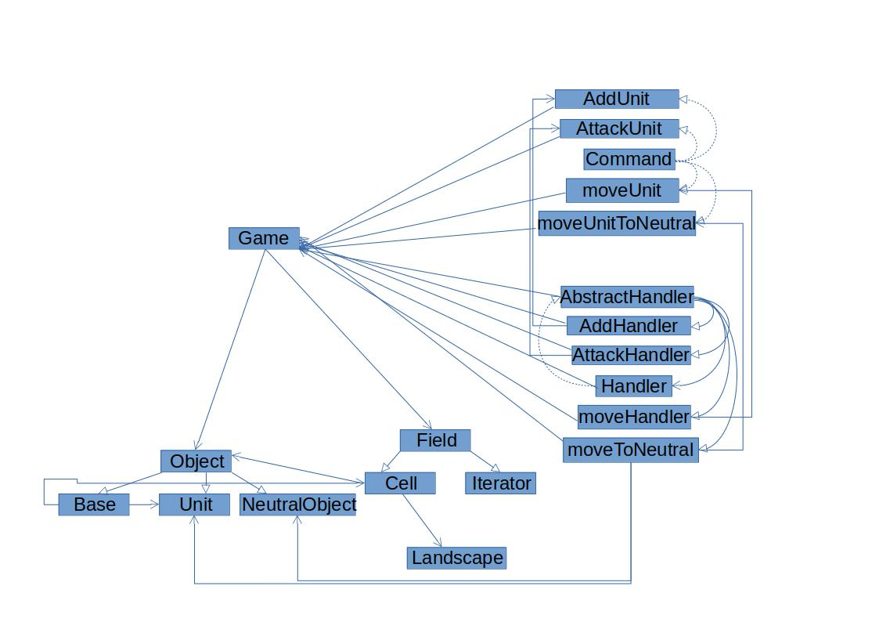

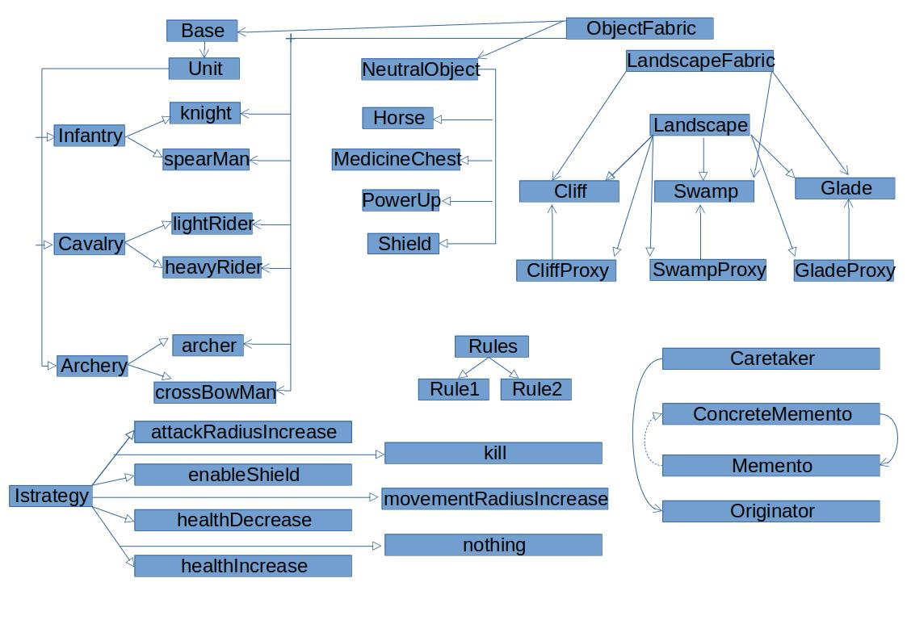

- Соблюдены все принципы SOLID
- В программе используются умные указатели
Выводы.
В ходе лабораторной работы был разработан и реализован набор исключений с помощью функции assert и написания дополнительных условий.

